**Открытый урок на тему «Масленица»**

Подготовила воспитатель ГПД ГБОУ № 7 Залевская Ольга Степановна

**Цель:** Данный урок содержит краткую информацию о празднике Масленица. Дать детям понятие о сути праздника.

**Задачи:**

1.Ознакомить детей с народными традициями празднования Масленицы.

2.Вызвать у детей интерес к празднованию Масленицы.

3.Дать представление о традициях празднования Масленицы.

**Место проведения:** школьный класс.

**Оборудование:** проектор (для просмотра мультфильма), костюм для народной игры, стол с угощением (блины, чай).

**Ход урока:**

Воспитатель:

- Здравствуйте ребята, тема нашего сегодняшнего занятия будет посвящена празднику, который будет на этой неделе, вы знаете какой это праздник?

Дети: большинством

– Масленица!

Воспитатель:

- Правильно! Масленица! А вы знаете что это за праздник такой? И почему и для чего мы его отмечаем?

Дети: варианты

– Поесть блины, не знают.

Воспитатель:

- Тогда мы начнем наше занятие с просмотра мультфильма.

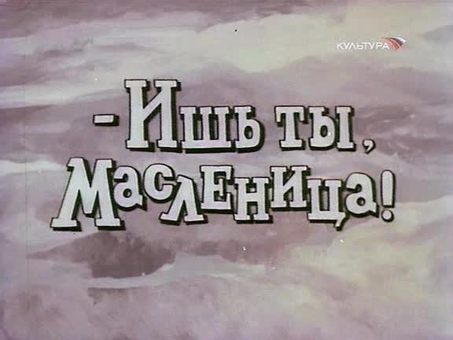

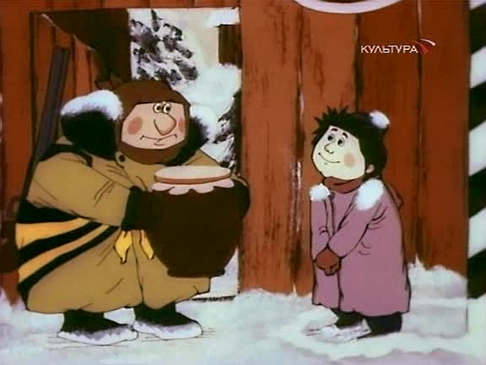 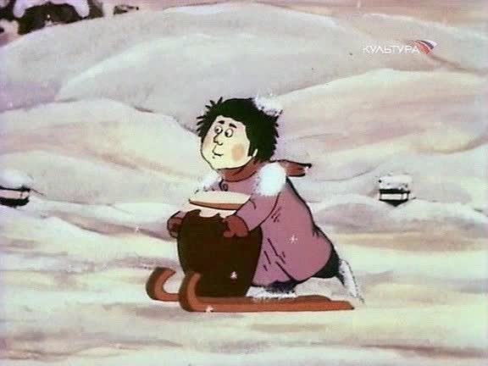

Воспитатель:

- Как вы думаете ребята, этот мультфильм про нашу Масленицу?

Дети: (хором)

- Нет!

Воспитатель:

- Правильно, но что же такое Масленица?

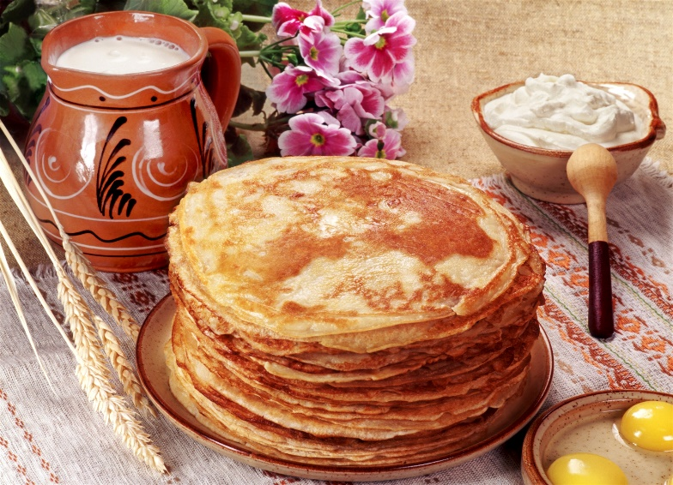Масленица – это веселые проводы зимы, озаренные радостным ожиданием близкого тепла, весеннего обновления природы.

Это — самый веселый, народный и сытный праздник, длящийся целую неделю.

Масленица — древний славянский праздник, доставшийся нам в наследство от языческой культуры, сохранившийся и после принятия христианства.

Даже блины, непременный атрибут масленицы, имели ритуальное значение: круглые, румяные, горячие, они являли собой символ солнца, которое все ярче разгоралось, удлиняя дни.

Масленица приходится на неделю, предшествующую Великому посту перед Пасхой. Поэтому в это время человек отводит душу в преддверии тяжелого и длительного Великого поста.

Масленица — это, прежде всего, обильная и сытная пища. Поэтому нет ничего зазорного в том, чтобы в это время полакомиться, отведать самых разнообразных блюд и не отказывать себе ни в чем. Считалось, что человек, плохо и скучно проведший масленичную неделю, будет неудачлив в течение всего года.

Безудержное масленичное чревоугодие и веселье рассматриваются как предвестие будущего благополучия, процветания и успеха во всех деловых, домашних и хозяйственных начинаниях. 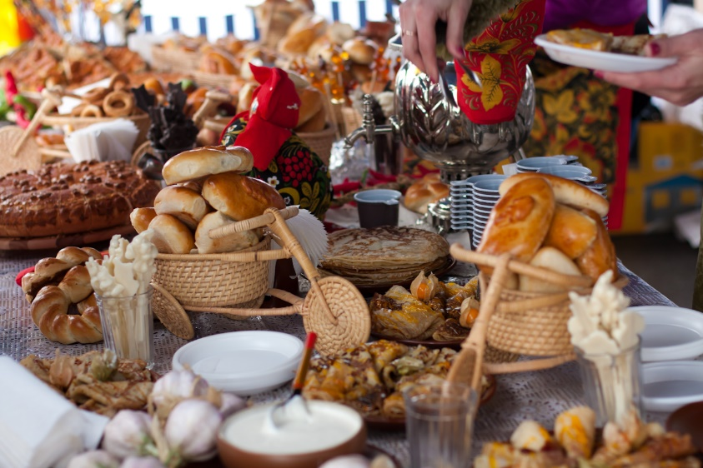

Масленицу в народе всегда любили и ласково называли «касаточка», «сахарные уста», «целовальница», «честная масленица», «веселая», «пеpепелочка», «пеpебуха», «объедуха», «ясочка».

Начало Масленицы колеблется от 3 февраля до 14 марта, в этом году Масленица празднуется с 16 по 22 февраля.

Празднества начинались встречей масленицы в воскресенье перед масленой неделей. Однако этот обряд не был широко распространен. Там, где он был известен, масленицу встречали блинами, которые раскладывали на возвышенные места с призывами: *«Приезжай ко мне в гости, масленица, на широк на двор: на горах покататься, в блинах поваляться, сердцем потешаться!»,* а также пением песен: *Масленица годовая, Гостья наша дорогая! Она пешей к нам не ходит, Все на конях приезжает. У ней кони вороные,* *Слуги молодые.*

Первые три дня масленой недели шла подготовка к празднику: привозили дрова для масленичных костров, убирали избы. Основные празднества приходились на четверг, пятницу, субботу, воскресенье — дни широкой масленицы. Все масленичные развлечения проходили обычно на улице.

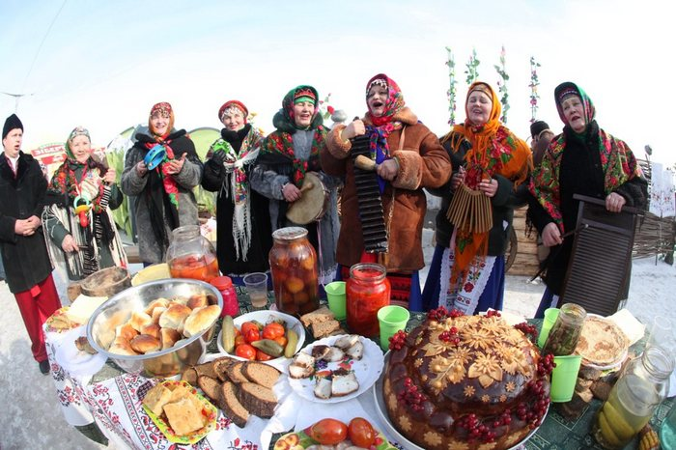 Масленица — это недельный праздник, праздник-обряд с хороводами, песнями, плясками, играми, а самое главное — с обрядом славословия, кормления и сжигания самодельного чучела Зимы.

В **понедельник** Масленицу встречали. В этот день из соломы делали чучело Зимы, надевали на него старую женскую одежду и с пением возили на санях по деревне. Затем чучело ставили на снежной горе, где начиналось катание на санях. Катание с гор - это не просто забава, а старинный обряд, ведь считалось, что у того, кто больше раз с горы скатиться, у того и лен выше будет.

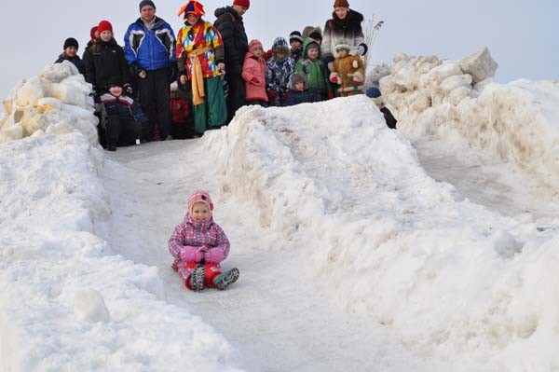 **Вторник** назывался «заигрыш». С этого дня по всей деревне начинались разного рода развлечения: катания на санях, народные гулянья, представления скоморохов и кукольных театров во главе с Петрушкой. На улицах расхаживали ряженые, в масках, разъезжавших по знакомым домам, где устраивались веселые домашние концерты. Большими компаниями катались по городу, на тройках и на простых санях.

**Среда** – лакомка - открывала угощение во всех домах культовым масленичным блюдом - блинами - и другими яствами. В каждой семье накрывали столы с вкусной едой, пекли блины. Повсюду появлялись торговые палатки. В них продавались горячие сбитни (напитки из воды, меда и пряностей), каленые орехи, медовые пряники. Здесь же, прямо под открытым небом, из кипящего самовара можно было выпить чаю.

На **четверг** - разгул - приходилась середина игр и веселья. Именно тогда проходили и жаркие масленичные кулачные бои.

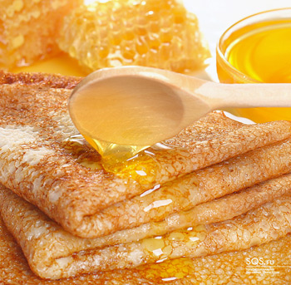 **Пятница.** Если в среду зятья угощались блинами в доме у тещи, то в пятницу они устраивали у себя тещины вечера с блинами. Теща обязана была прислать с вечера все необходимое для печения блинов: сковороду, половник и пр., а тесть посылал мешок гречневой крупы и коровье масло. Неуважение зятя к этому событию считалось бесчестием и обидой, и было поводом к вечной вражде между ним и тещей.

**Суббота** в Масленичной неделе была посвящена золовкиным посиделкам. Молодые невестки принимали у себя родных.

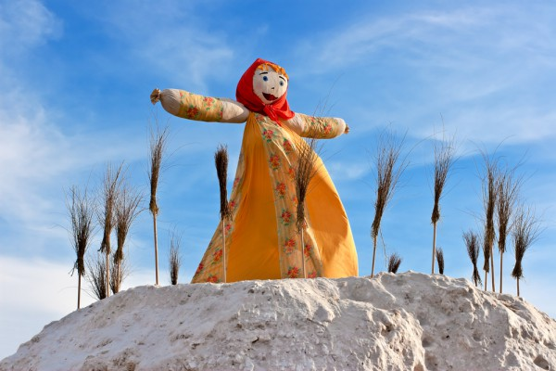 **Воскресенье** получило название «Прощенное». В этот день близкие люди просили друг у друга прощения за все причиненные им обиды и неприятности; по вечерам принято было посещать кладбища и «прощаться» с умершими. В последний день Масленичной недели происходит самое интересное действо - проводы Масленицы - с торжественным сжиганием чучела Зимы. В большой костер люди бросали также блины и остатки угощения. Детям же говорили, что вся сытная пища в костре сгорела, тем самым объясняя им, почему в Великий пост едят только постную пищу.

Теперь вы знаете ребята что такое Масленица и это веселый праздник. Так давайте и мы с вами повеселимся и встретим Масленицу весело!

**Игра с Солнцем**. Ход игры. В центре круга - "солнце" (на ребенка надели ярко желтую народную рубаху, символизирует солнце). Дети хором произносят:

**Гори, солнце, ярче -**

**Летом будет жарче,**

**А зима теплее,**

**А весна милее.**

Дети идут хороводом. На 3-ю строку подходят ближе к "солнцу", сужая круг, поклон, на 4-ю - отходят, расширяя круг.

И давайте сыграем еще в одну игру:

**Золотые ворота**

В игре «Золотые ворота» двое игроков встают друг напротив друга и, взявшись за руки, поднимают руки вверх. Получаются «воротики». Остальные дети встают друг за другом и кладут руки на плечи идущему впереди либо просто берутся за руки. Получившаяся цепочка должна пройти под воротами.

«Воротики» произносят:

**Золотые ворота**

**Пропускают не всегда!**

**Первый раз прощается,**

**Второй запрещается,**

**А на третий раз**

**Не пропустим вас!**

После этих слов «воротики» резко опускают руки, и те дети, которые оказались пойманными, тоже становятся «воротиками». Постепенно количество «ворот» увеличивается, а цепочка уменьшается. Игра заканчивается, когда все дети становятся «воротами».

Воспитатель:

- Повеселились ребята?

Дети:

- Да!

Воспитатель:

- А теперь нас ждет самое главное – чай с блинами!

Спасибо и приятного аппетита!